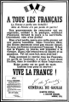 | HISTOIRE  Dossier : La 2ème Guerre Mondiale  Chronologie

Les causes de la guerre :
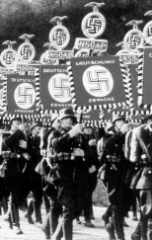
28 juin 1919 | Fin de la 1ère Guerre Mondiale - Traité de Versailles
1936-39 | Guerre civile en Espagne (Républicains contre Franquistes)
1er novembre 1936 | Axe Rome / Berlin - Alliance entre Mussolini et Hitler
13-15 mars 1938 | Anschluss (annexion de l'Autriche par Hitler)
30 septembre 1938 | Accords de Munich (l'Europe cède face à Hitler)
21 mai 1939 | Signature du « pacte d’acier » entre l’Italie et l’Allemagne
août 1939 | Pacte germano-soviétique de non-agression

La guerre :

1er septembre 1939 | Invasion de la Pologne par l'Allemagne. Début de la guerre
3 septembre 1939 | Déclaration de guerre de la France et l’Angleterre à l’Allemagne
10 mai 1940 | Invasion des Pays-Bas, de la Belgique et du Luxembourg par l’Allemagne
mai-juin 1940 | Défaite de la France
18 juin 1940 | Appel du général de Gaulle de Londres
22 juin 1940 | Armistice franco-allemand
10 juillet 1940 | Le maréchal Pétain reçoit les pleins pouvoirs – Début du gouvernement de Vichy
27 septembre 1940 | Signature du pacte tripartite (Allemagne, Italie, Japon)
24 octobre 1940 | Rencontre entre Pétain et Hitler à Montoire
22 juin 1941 | Attaque allemande en U.R.S.S.
7 décembre 1941 | Attaque japonaise sur Pearl Harbor. Les États-Unis entrent en guerre
30 mai 1942 | 1 000 bombardiers anglais attaquent Cologne - 474 morts et 5 000 blessés
8 novembre 1942 | Débarquement allié en Afrique du Nord - Invasion de la zone libre en France
27 novembre 1942 | Sabordage de la flotte française à Toulon
hiver 1942-1943 | 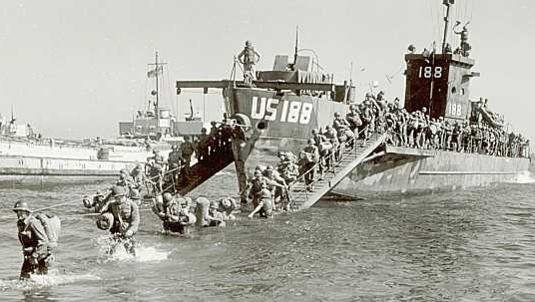  Bataille de Stalingrad
10 juillet 1943 | Débarquement des Alliés en Sicile
8 septembre 1943 | L’Italie signe l’armistice
13 octobre 1943 | L’Italie déclare la guerre à l’Allemagne !
6 juin 1944 | Débarquement allié en Normandie
10 juin 1944 | Massacre d’Oradour-sur-Glane
15 août 1944 | Débarquement allié en Provence
25 août 1944 | Libération de Paris
1er octobre 1944 | Les armées alliées atteignent la frontière allemande de Belgique et de Hollande
23 novembre 1944 | Libération de Strasbourg par la 2ème Division Blindée du général Leclerc
27 janvier 1945 | Libération du camp d’Auschwitz
4-11 février 1945 | Conférence de Yalta
30 avril 1945 | 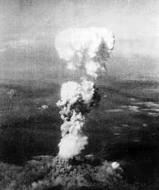  Hitler se suicide dans son bunker de Berlin
8 mai 1945 | Capitulation allemande
26 juin 1945 | Signature de la Charte des Nations Unies à San Francisco
6 août 1945 | Hiroshima (bombe atomique américaine sur le Japon)
9 août 1945 | Bombardement atomique sur Nagasaki
2 septembre 1945 | Signature de la capitulation japonaise
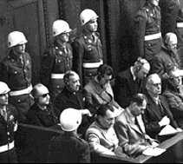

L’après guerre

20 novembre 1945  1er octobre 1946 | Procès de Nuremberg

Page 7

